研究生创新实践竞赛参赛信息录入指南

研究生创新实践系列大赛参赛信息录入依托于本科教学管理服务平台，现已实现竞赛计划填报、参赛信息填报、竞赛获奖信息填报等功能，现对以上已有功能进行详细介绍，具体如下。

1. **各部分功能介绍**

**1.竞赛计划填报**

每年年初，学校发布研究生创新实践系列大赛立项通知后，学科竞赛负责人可通过该功能填报竞赛立项信息。学院可通过该功能收集全院竞赛立项信息，学院初评后到学校提交竞赛立项申请，立项通过后，竞赛信息将面向全校师生发布。

**2.参赛信息填报**

该功能为指导教师指导学生参加学科竞赛情况提供信息录入接口。自 2023 年开始，凡是教师指导学生参加竞赛，完成竞赛评比，无论是否获奖，都应通过该功能录入本科教学管理服务平台。填报参赛信息应先填报竞赛计划，学院审核通过竞赛计划后方可填报竞赛参赛信息，后续获奖信息填报时也将从此处读取学生及指导教师信息。

**3.竞赛获奖信息填报**

学校通过该功能收集全校学科竞赛获奖信息，并作为评奖评优、质量评价、学分认定的依据。学科竞赛获奖信息应由负责组织该竞赛的学院指定的竞赛负责人录入，获奖教师无需自行录入。

**4.学科竞赛系统操作流程**

学校发布学科竞赛立项通知-**竞赛负责人填报竞赛计划**-研究生院组织立项答辩-研究生院审核竞赛计划发布竞赛信息-**竞赛负责人填报参赛信息**-提交学生名单-**竞赛负责人填报获奖信息**。

1. **各功能具体操作指南**
2. **登录本科教学管理服务平台**

竞赛负责人使用学校统一身份认证登录本科教学管理服务平台，网址为<http://jwts.hit.edu.cn/>。



1. **竞赛计划填报**
2. 竞赛校内组委会参赛信息录入人**（校内组委会负责人、联系人名单及联系方式详见附件）**登录本科教学管理系统后，选择创新创业-竞赛计划填报功能，如下图所示。

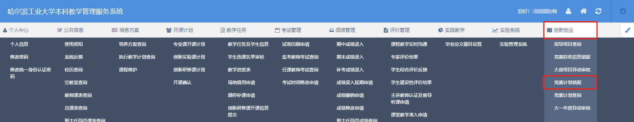

进入功能后选择填报年份，点击左上角的“添加”。

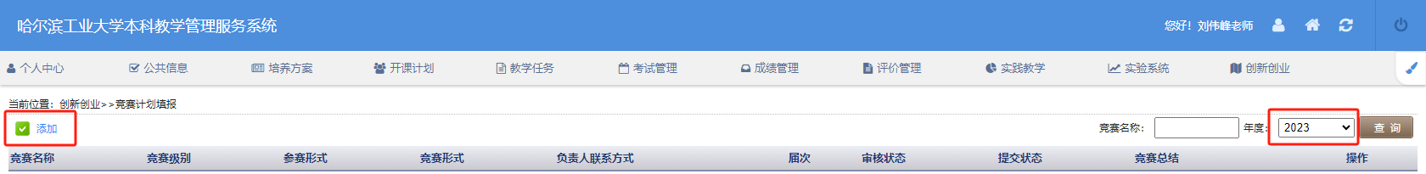

**2.填报竞赛信息** 管理单位请选择**“研究生院”**，竞赛名称**严格按照附件中“竞赛名称”填报**，否则有可能被认定为无效。

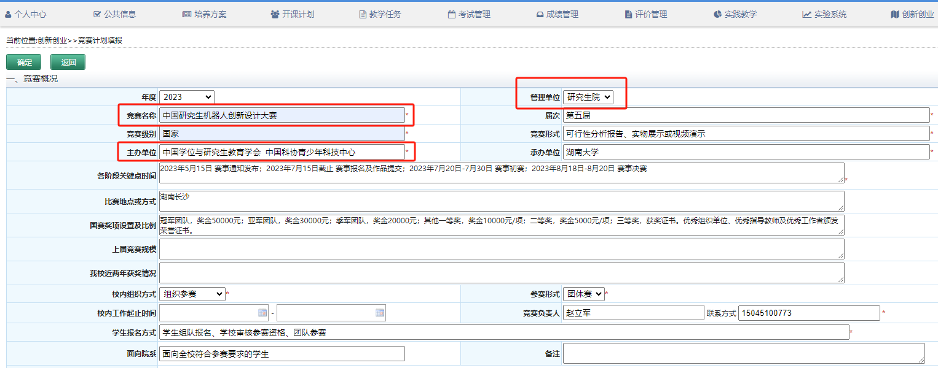

届次、竞赛级别、竞赛形式、主办单位、承办单位等信息请按照“中国研究生创新实践系列大赛官网”（地址为：https://cpipc.acge.org.cn/）中各主题赛事的参赛要求及相关信息进行填报，填报完成后点击确定。

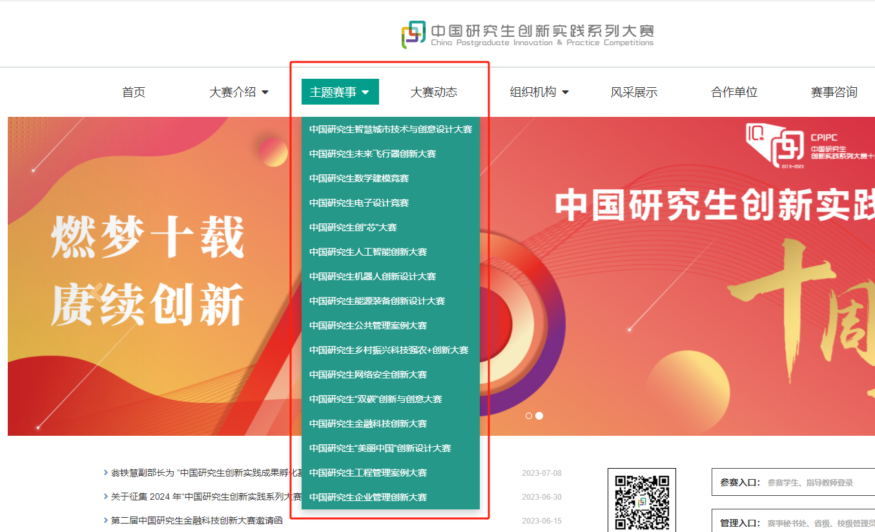

竞赛计划填报完成是填报参赛信息的前提，竞赛结束后，竞赛负责人可在系统完善参赛信息，便于赛事指导教师折算工时。

1. **参赛信息填报**

1.选择创新创业栏目下，竞赛计划填报功能。



2.选择对应年份，点击查询，即可看到自己填报的竞赛计划。

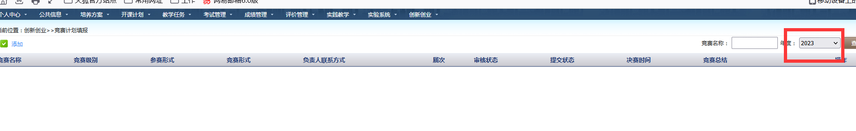

**录入报名信息前，应先在“本科教学管理服务平台-创新创业-竞赛计划申报”功能中填报竞赛计划，经计划审核通过后方可开始填报报名信息。**

3.选择要填报的竞赛，点击“学生报名”可添加学生组队信息。



点击“添加报名学生”即可单组录入学生组队信息，也可先下载报名学生名单模板，填入学生相关信息后，再将报名表格导入系统。模板下载在“导入”功能中。

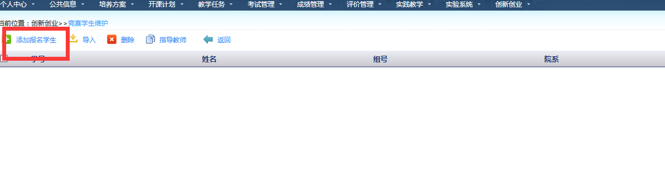

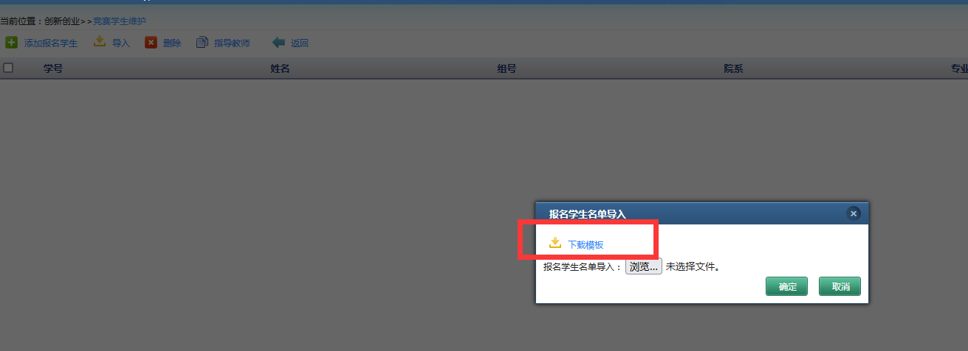

4．学生信息填报完成后可录入指导教师信息。点击“指导教师”即可跳转录入界面。

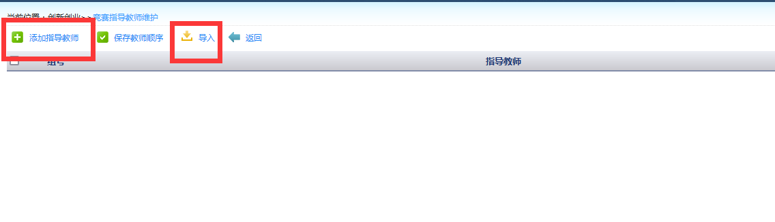

选择学生组号后点击“添加指导教师”可单组录入指导教师信息，也可使用报名模板导入，模板下载在“导入”功能中。

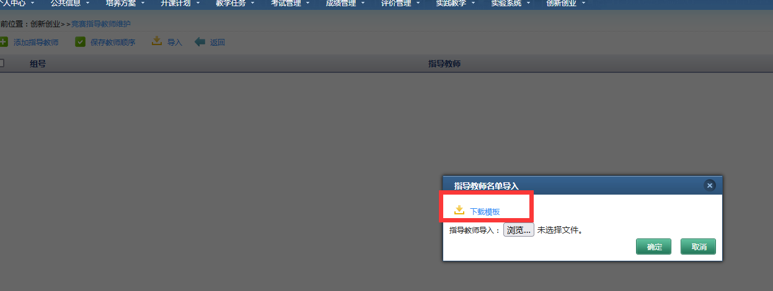

以上信息全部填写完成后，点击提交。提交后信息不可修改，如需修改，请联系研究生院撤回。此处如不提交，则后续获奖信息无法代入。

“参赛信息填报”只填报最低级别竞赛学生的参赛信息，目的在于最广泛地收集学生参赛信息及指导教师指导情况。如一组学生同一作品通过了校级选拔赛后参加了省赛和国赛，在此处只需填报一组学生信息，且最低级别竞赛填写校赛。但若是同组学生的不同作品参赛，则可添加两次该组学生信息并写明作品名称。另有部分竞赛国赛未从省（地区）赛中选拔作品，而是重新报名，则在此处添加学生参赛信息时，应该同时将省（地区）、国赛中的参赛学生信息都填报进来。

**\*\*若未完成竞赛获奖信息录入，无法审核通过完成工作量折算。**

1. **竞赛获奖信息填报**

1．点击“创新创业”栏目下的“竞赛获奖信息填报”项。

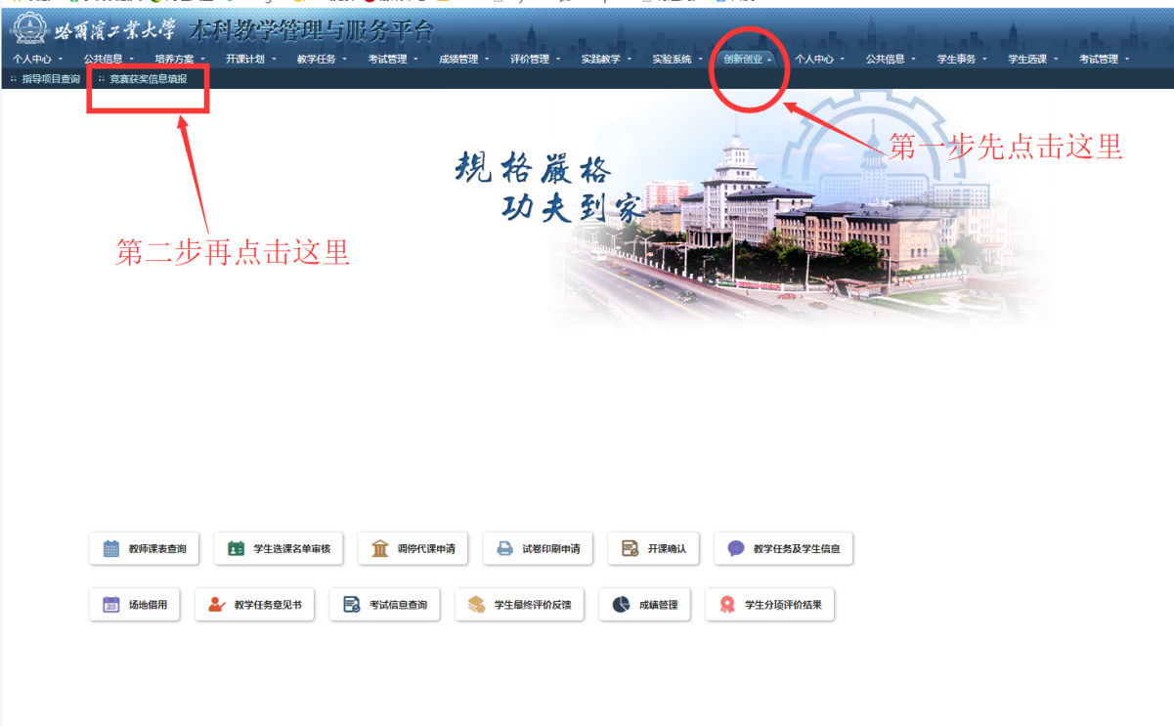

2．点击左上角“添加”项进行竞赛添加。



进入信息填写界面，按照要求进行填写，如下图：

**注意同一竞赛，赛事级别不同时，视为两个竞赛，例如：“中国研究生电子设计竞赛+省赛”与“中国研究生电子设计竞赛+国赛”，应添加两个竞赛。**

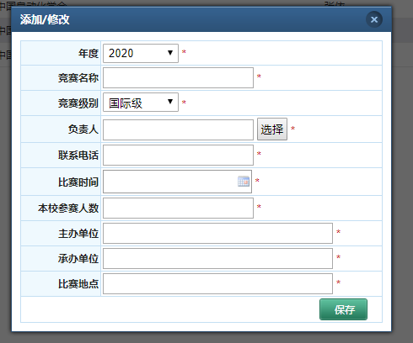

填写完毕后点击“保存”按钮，即可生成竞赛。

4．添加学生操作，如下图：

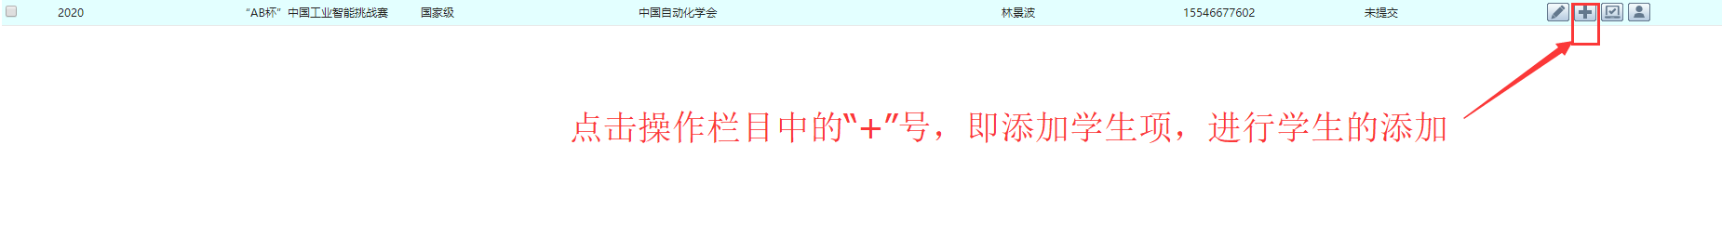

进入学生信息添加界面，如下图：



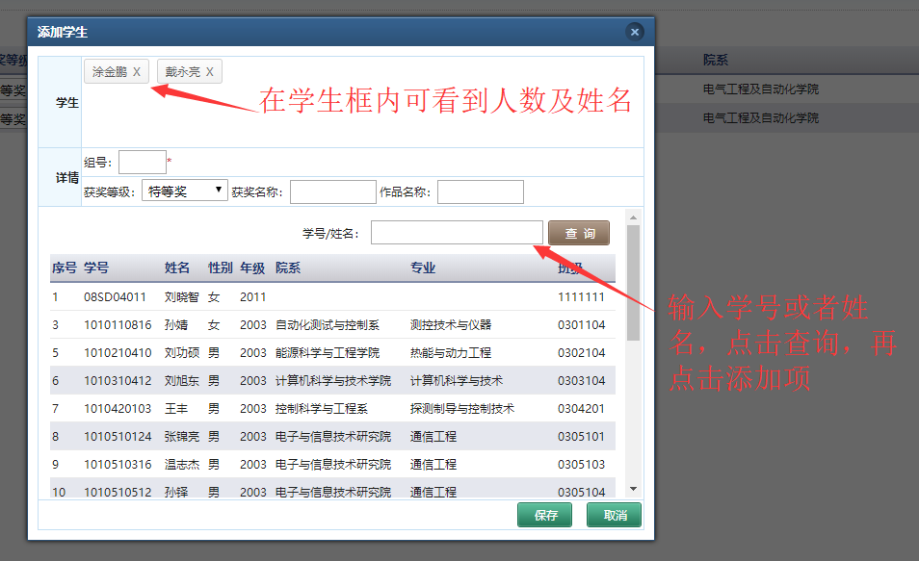

点击保存按钮，即可看到如下图界面：



5．同组内选择项目负责人（第一获奖者姓名），如下图：

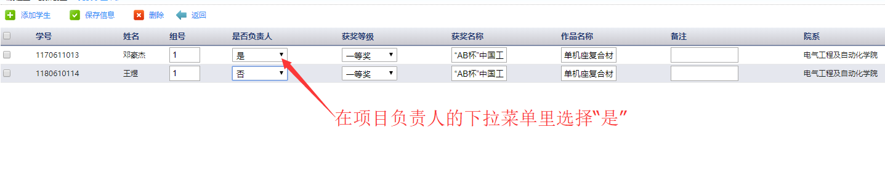

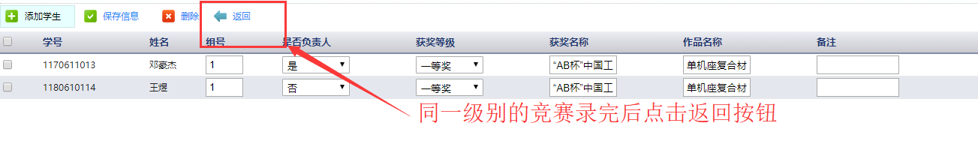

在点击“保存信息”完成信息保存，重复以上操作可以录入多组获奖信息 。

6．指导教师信息添加。点击返回竞赛页面，添加指导教师（如果查询按钮不好使，请用回车键），操作如下图：



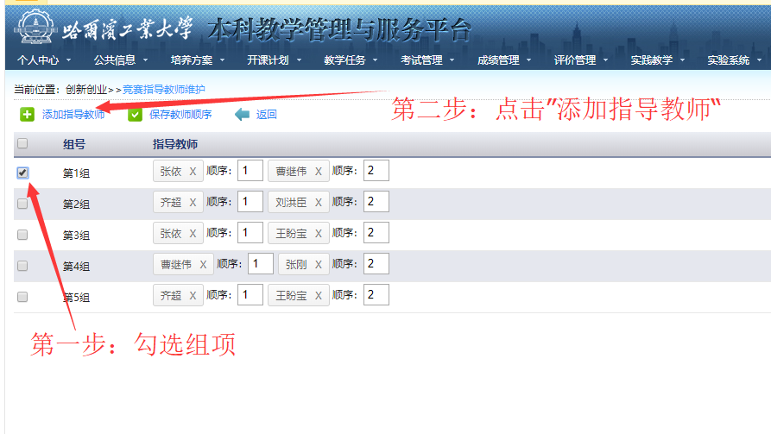

保存后手动更改第一指导教师信息，再点击保存教师顺序按钮，如下图：

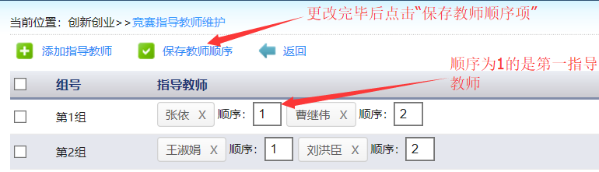

7．提交。点击下图按钮提交竞赛获奖信息。

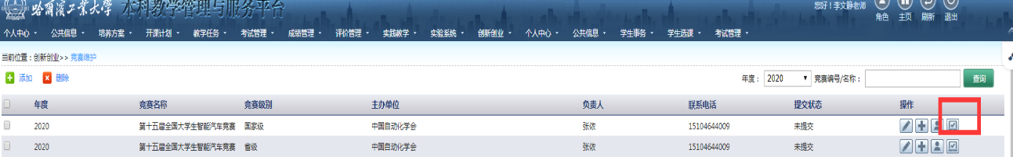

**8.学科竞赛获奖信息应由竞赛校内组委会指派专人录入，获奖教师无需自行录入。竞赛信息涉及学院评价、学生学分加分以及教师工作量等多项指标，如学生获奖组内有负责人，请务必标出。**